**Eskolako test-ariketa azkarra (2)**

**Erabaki ea ondoko diagramak zuzenak diren edo ez, aurretik zenekitena eta asteleheneko eskolarako egin behar zenuten irakurgaian oinarrituta:**

(1) GDS elkarteak atzo hedabideen aurrean manifestazio berri baterako deia egin zuen.



⚫ Diagrama hau ondo dago; aurreko test azkarrean aztertutako adibide bera da.

(2) nobela luze hau



Diagrama hau egokia da eta izen-adjektibo joskera egokiro aztertu da: adjektibo-sintagma izenaren adjunktua da eta I’ islapena da adjektibo-sintagmaren ama- eta ahizpa-adabegia.

(3) nobela luze hau



Diagrama honek akats argia dauka: Adj-S izenaren espezifikatzailetzat hartu da (IS da ama-adabegia eta I’ ahizpa-adabegia) baina izenaren espezifikatzaileak izenaren bigarren argumentuak, subjektuak, izaten dira, izatekotan.

(4) nobela luze hau



Diagrama hau egokia da eta izen-adjektibo joskera egokiro aztertu da: adjektibo-sintagma izenaren adjunktua da; adjkunzioa IS mailan egin da (IS da adjektibo-sintagmaren ama- eta ahizpa-adabegia).

(5) Gasteizko irakasle bat

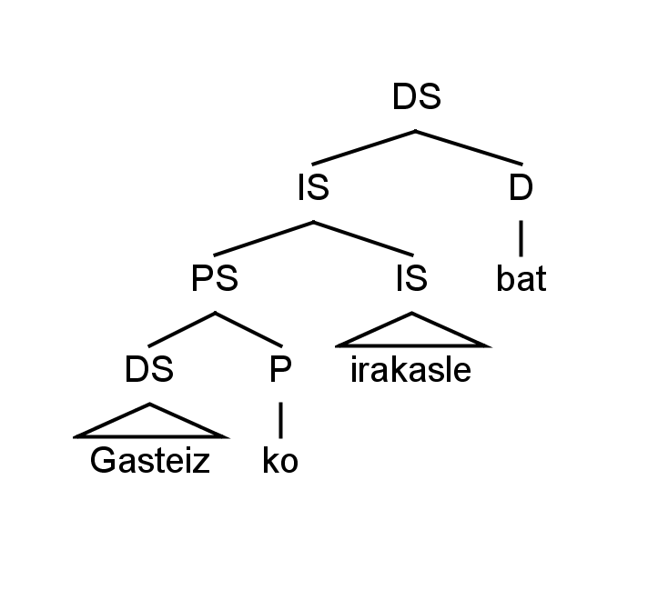

Egokia da diagrama hau: *Gasteziko* PoS *idazle* izenaren adjunktua da. *Idazle* izenak osagarria eduki lezake (i.e. *nobelen* idazle), baina hemen modifikatzaile hutsa da, errepikakorra izan litekeena: *Gasteizko unibertsitateko irakasle bat, unibertsitateko Gasteizko idazle bat*.

(6) etikako irakasle ba



Diagrama hau ez da zuzena *etikako* PoS osagarria den neurrian, eta ez adjunktua. Kasu honetan, *etikako* honek ez dio nongo galderari erantzuten, ezta nolako galderari ere; besterik gabe, irakasle horrek zer irakasten duen azaltzen du. Hots, erlaziozko (eta aditz batetik eratorria den) izen baten gaia. Errepikakorra ere ez litzateke: \**etikako platonismoko irakasle bat* .

(7) etikako ikasle bat



Hau egokia da, *etikako* horrek irakasleak zer irakasten duen azaltzen duen neurrian (osagarria da). Osagarritzat hartu dena I hutsaren (I0) ahizpa-adabegia izateak bermatzen du.